**PROPOSAL  
PROYEK AKHIR MATA KULIAH PEMROGRAMAN BERGERAK  
BIDANG PENGOLAHAN CITRA DIGITAL**

****

**JUDUL PROYEK AKHIR :**

**IMPLEMENTASI SISTEM DETEKSI & PENGENALAN IKAN BERBASIS ANDROID MENGGUNAKAN METODE CONVOLUTIONAL NEURAL NETWORK**

**TIM PENGUSUL**

**LAILY NOER CAHYA FATIKA 210441100034  
SEVIN DIAS ANDHIKA 210441100105  
ABDUL WAKHID 210441100106  
PUTRI NUR ALI SAHLUM 210441100108  
M. ZEVRIEL AZREL ARIZA 210441100142  
DANELLA VENTINUARY INNOCENT 210441100148**

**PROGRAM STUDI SISTEM INFORMASI  
JURUSAN TEKNIK INFORMATIKA  
FAKULTAS TEKNIK  
UNIVERSITAS TRUNOJOYO MADURA  
2023**

# DAFTAR ISI

[DAFTAR ISI 1](#_Toc132725435)

[DAFTAR TABLE 3](#_Toc132725436)

[DAFTAR GAMBAR 4](#_Toc132725437)

[ABSTRAK 5](#_Toc132725438)

[BAB I PENDAHULUAN 6](#_Toc132725439)

[1.1 Latar Belakang 6](#_Toc132725440)

[1.2 Rumusan Permasalahan 7](#_Toc132725441)

[1.3 Tujuan Proyek Akhir 7](#_Toc132725442)

[1.4 Batasan Masalah 7](#_Toc132725443)

[1.5 Urgensi Proyek Akhir 7](#_Toc132725444)

BAB II [TINJAUAN PUSTAKA 9](#_Toc132725446)

[2.1 KAJIAN PUSTAKA 9](#_Toc132725447)

[2.1.1 Perikanan 9](#_Toc132725448)

[2.1.2 Deep Learning 9](#_Toc132725449)

[2.1.3 Citra Digital 9](#_Toc132725450)

[2.1.4 Metode Convolutional Neural Network (CNN) 10](#_Toc132725451)

[2.1.5 Android 10](#_Toc132725452)

[2.1.6 Android Studio 10](#_Toc132725453)

[2.1.7 Teachable machine 10](#_Toc132725454)

[2.2 Penelitian Terdahulu 11](#_Toc132725455)

[BAB III METODE PENELITIAN 12](#_Toc132725456)

[3.1 Waktu Pelaksanaan Proyek Akhir 12](#_Toc132725457)

[3.2 Jenis dan Metode 12](#_Toc132725458)

[3.3 Teknik Pengumpulan Data 13](#_Toc132725459)

[3.4 Diagram Arsitektur Sistem dan Penggunaan 13](#_Toc132725460)

[3.4.1 Pemodelan Arsitektur 13](#_Toc132725461)

[3.4.2 Cara Penggunaan Aplikasi 13](#_Toc132725462)

[3.5 Desain Sistem Hardware / Software 14](#_Toc132725463)

[3.5.1 Home Page 14](#_Toc132725464)

[3.5.2 Menu/Page Scan 15](#_Toc132725465)

[3.5.3 Menu/Page Ensiklopedia 16](#_Toc132725466)

[3.5.4 Menu/Page Informasi 17](#_Toc132725467)

[3.5.5 Menu/Page About 18](#_Toc132725468)

[DAFTAR PUSTAKA 20](#_Toc132725469)

[LAMPIRAN 23](#_Toc132725470)

# 

# DAFTAR TABLE

[Table 2.1. Penelitihan Terkait 8](#_Toc132378201)

[Table 3.1. Waktu Pelaksanaan Proyek Akhir 9](#_Toc132378202)

# DAFTAR GAMBAR

[Gambar 3.1. Pemodelan Arsitektur 11](#_Toc132378632)

[Gambar 3.2. Flow Diagram 12](#_Toc132378633)

[Gambar 3.3. Tampilan Home Page 13](file:///C:\Users\LENOVO\Downloads\Proposal_Kelompok_7_Pember%5b1%5d%20(1).docx#_Toc132378634)

[Gambar 3.4. Tampilan Scan 14](file:///C:\Users\LENOVO\Downloads\Proposal_Kelompok_7_Pember%5b1%5d%20(1).docx#_Toc132378635)

[Gambar 3.5. Tampilan Ensiklopedia 15](#_Toc132378636)

[Gambar 3.6. Tampilan Informasi 16](#_Toc132378637)

[Gambar 3.7. Tampilan About 17](#_Toc132378638)

# ABSTRAK

Indonesia merupakan negara dengan daerah perairan yang luas, hal ini membuat indonesia memiliki banyak sekali jenis-jenis ikan. Dengan banyaknya jenis ikan tersebut, identifikasi dan pengenalan jenis ikan akan sulit dilakukan, oleh sebab itu itu diperlukan sebuah Sistem yang dapat membantu masyarakat terkhususnya nelayan, dalam mengidentifikasi dan mengenali jenis-jenis ikan. Sistem yang kami ajukan ini bertujuan agar membantu para nelayan dalam mengidentifikasi jenis ikan yang ditangkap dengan cepat dan akurat. CNN atau Convolutional Neural Network adalah salah satu jenis metode deep learning yang sangat efektif dalam memproses citra dan mampu menghasilkan hasil yang lebih baik dibandingkan dengan metode tradisional. Dalam implementasinya nanti, dataset ikan akan dikumpulkan kemudian diproses, lalu selanjutnya model CNN akan dibangun dan dilatih menggunakan dataset tersebut. Hasil akhir yang diharapkan dari projek akhir ini berupa aplikasi yang dapat digunakan untuk mengidentifikasi jenis ikan melalui kamera smartphone, sehingga dapat meningkatkan produktivitas para nelayan dalam mencari ikan.

Kata Kunci : CNN, Deep Learning, Klasifikasi, Ikan, Android

# BAB I PENDAHULUAN

## 1.1 Latar Belakang

Indonesia salah satu negara kepulauan yang terbesar di dunia dimana Indonesia terdiri dari lima pulau besar dan memiliki ribuan pulau-pulau kecil yang memiliki keragaman bentuk maupun ukuran, dan secara keseluruhan 70% wilayah teritorial Indonesia adalah lautan​​[1]. Wilayah Indonesia  memiliki sebuah perairan laut yang memiliki luas sekitar 5,8 juta km2 (75 persen total keseluruhan wilayah Indonesia) yang terdiri dari 0,3 juta km2 luas perairan laut teritorial yang dimiliki Indonesia, 2,8 juta km2 perairan laut nusantara Indonesia, dan 2,7 juta km2 laut dari Zona Ekonomi Eksklusif Indonesia (ZEEI)​[2]​.

Dengan luas wilayah Indonesia memiliki keanekaragaman hayati yang masuk kategori terbesar kedua di dunia setelah negara Brazil. Dimana Indonesia sekarang mempunyai sekitar 25.000 tentang spesies flora dan 400.000 tentang spesies jenis fauna hewan maupun ikan yang ada. Indonesia diperkirakan ada 8.500 spesies ikan yang hidup didalam perairan Indonesia atau sekitar 45% dari jumlah keseluruhan spesies ikan yang ada di dunia, dan sekitar 7.000 adalah spesies ikan laut​[3]​. Dengan luas perairan Indonesia dan juga banyaknya jenis ikan dibutuhkan para ahli dalam bidang pengenalan biota laut untuk bisa melakukan identifikasi, disertai dengan alat bantu dalam mengenali dan mengidentifikasi jenis-jenis ikan.

Pengenalan jenis ikan adalah salah satu cara mengidentifikasi ikan berdasarkan ciri khusus, bisa dengan melalui gambar bentuk, pola tubuh ikan, warna pada ikan, ataupun ciri-ciri yang lainnya​[4]​. Ikan termasuk salah satu jenis hewan yang berdarah dingin (*Vertebrata Poikilometik)* dimana hewan ini dapat hidup di air dan bernafas dengan bantuan insang​[5]​. Dengan mengetahui jenis ikan yang ditemukan begitu banyak, maka diperlukan adanya pendekatan digital yang dapat mengenali jenis-jenis ikan dengan cara yang mudah dan cepat. Pendekatan yang dibuat dapat dirancang dengan menggunakan suatu metode *Deep Learning*, yang mana sering digunakan dalam pengolahan citra digital.

Pengolahan Citra Digital merupakan ilmu yang mempelajari mengenai teknik dalam pengolahan sebuah citra, dimana citra yang dimaksud ini adalah gambar ataupun video​[6].  Jenis dan Infromasi dari seekor ikan nantinya akan dapat dilihat dari analisis bentuk citra ikan, badan ikan, maupun ciri fisik yang lain pada ikan. Citra Digital ini merupakan suatu bagian dari metode Deep Learning yang mana sering kali digunakan untuk pengenalan sebuah citra. Deep learning sendiri merupakan pengembangan dari Multilayer Perceptron (MLP*)* yang termasuk kedalam *neural network.* Deep Learning ini termasuk salah satu metode yang bisa membuat komputer agar melakukan tugas/pekerjaan yang dikondisikan dengan ciri sifat manusia​[7].

Penelitian ini akan membuat suatu sistem yang berbentuk aplikasi dalam dalam menentukan jenis ikan, yang dilihat dari bentuk ikan, warna ikan, ataupun ciri khusus pada pola tubuh ikan. Berdasarkan ciri-ciri pada ikan menggunakan sebuah metode yaitu CNN (*Convolutacional Neural Network)* sebagai penentuan sebuah masalah. Convolutional Neural Network (CNN) sendiri adalah salah satu metode dalam klasifikasi yang termasuk ke dalam kelompok deep learning yang menggunakan layer konvolusi untuk mengonvolusi suatu input dengan filter. Convolutional Neural Network terdiri dari dua tahapan utama yakni yang pertama feature learning dan yang kedua classification​[8]. Metode *Convolutional Neural Network* (CNN) ini juga dinilai menjadi salah satu Metode Deep Learning yang memiliki hasil yang paling baik dalam menentukan citra dibandingkan dengan metode lainnya. CNN termasuk kedalam metode Deep Neural Network dikarenakan CNN termasuk kedalam jenis jaringan yang banyak dipakai pada data citra[9]​. Dimulai Pada tahun 2012, pengembangan perangkat keras *Graphical Processing Unit* mulai berkembang, dan CNN dapat melakukan pengenalan citra dengan akurasi dan tepat serta mampu menyaingi manusia pada dataset tertentu[10].

Oleh sebab itu kami tertarik menggunakan model CNN pada penelitihan ini untuk membangun sebuah sistem deteksi jenis ikan yang dapat membantu para nelayan dalam mengenali jenis ikan yang diperoleh. Sehingga nelayan nantinya dapat meningkatkan produktivitas dan efesiensi dalam mencari ikan. Selain itu juga dapat digunakan sebagai media edukasi kepada masyarakat luas yang mungkin tidak begitu paham jenis-jenis ikan.

## 1.2 Rumusan Permasalahan

Berdasarkan penjelasan dari Latar Belakang masalah diatas, maka dapat dibuat sebuah rumusan masalah, yaitu sebagai berikut:

1. Bagaimana merancang sistem deteksi berbasis android untuk mendeteksi pengenalan jenis-jenis ikan dengan menggunakan metode CNN?
2. Bagaimana tingkat kelayakan sistem deteksi untuk mendeteksi pengenalan ikan dengan sistem operasi android?

## 1.3 Tujuan Proyek Akhir

Tujuan proyek akhir ini dalam penerapan metode *Convolutional Neural Network* terhadap pengenalan ikan yaitu sebagai berikut:

1. Memperoleh Sistem deteksi berbasis android yang mampu membantu dalam mendeteksi pengenalan jenis ikan.

## 1.4 Batasan Masalah

1. Sistem akan berjalan di OS Android
2. Data yang digunakan adalah dataset yang berasal dari Kaggle
3. Data berbentuk gambar dengan jumlah 13,304

## 1.5 Urgensi Proyek Akhir

Seperti yang sudah dijelaskan pada latar belakang, urgensi dari proyek akhir ini mengenai kurangnya pengetahuan tentang ikan dan jenis-jenisnya serta cara hidup dari ikan. Awamnya pengetahuan tentang ikan banyak orang yang salah kaprah menyebut nama ikan sehingga menimbulkan kesalahpahaman dalam menyebutkan ikan. Urgensi dari penelitian ini adalah menitikberatkan pada memberikan kemudahan kepada orang-orang mengenai nama ikan dan cara hidupnya di mana dengan adanya sistem dapat membantu seseorang ketika akan membudidayakan ikan agar mengerti apa saja yang harus dibutuhkan ketika akan membudidayakan ikan yang dimaksud. Harapan dari proyek akhir ini adalah dapat membangun sebuah aplikasi yang nantinya bisa mempermudah akses pengetahuan mengenai macam-macam ikan dengan skala yang besar.

# BAB II

# TINJAUAN PUSTAKA

## 2.1 KAJIAN PUSTAKA

### 2.1.1 Perikanan

       Negara Indonesia memiliki banyak keaekaragaman jenis ikan yang tinggi. Di katakan seperti itu karna indonesia merupakan negara kepualauan yang tentunya dalam sektor perikan ini adalah yang sangat bermanfaat untuk menunjang ekonomi negara maupun pangan. Berdasarkan Data dari KKP Indonesia di tahun 2018, terjadi peningkatan   produksi perikanan yang menyentuh 17,22 juta ton pada akhir tahun 2017. Fakta tersebut berbanding lurus dengan banyaknya konsumsi perikanan yang tinggi di Indonesia yang mencapai 46,49 kg/kap/tahun​[11]. Indonesia dikatakan negara terkaya kedua di dunia dalam bidang perikanan. Tak kurang dari 2000 jenis ikan yang terdapat di perairan indonesia, baik dari laut maupun air tawar seperti danau, sungai, rawa dan lainnya​[12]. Oleh sebab itu sangat di sayangkan jika masyarakat indoenesia kurang tau mengenai jenis ikan apa saja yang dapat di ternak dan di budidayakan. Dengan melihat potensi yang sangat besar mengenai sumber daya alamnya inimasyarakat harus bisa memanfaatkan pengetahuan sekaligus teknologi yang mampu juga mempermudah dalam menambah wawasan. Proses pengenalan ikan bisa dilakukan dengan cara mengidentifikasikan ikan berdasarkan ciri-ciri khusus, seperti melalui gambaran bentuk, pola tubuh ikan, warna maupun ciri yang lainnya​[13]. Dengan melihat potensi yang sangat besar mengenai sumber daya alamnya ini, masyarakat harus bisa memanfaatkan pengetahuan sekaligus teknologi yang mampu juga mempermudah dalam menambah wawasan.

### 2.1.2 Deep Learning

     Deep learning merupakan salah satu cabang dari machine learning yang menggunakan deep neural network untuk penyelesaian permasalahan pada domain machine learning[14]. Hal ini di buat mirip seperti manusia, dimana neuron-neuron terkoneksi satu sama lain, sehingga membentuk suatu jaringan neuron yang sangat amat rumit. Namun mampu untuk belajar serta beradaptasi terhadap sejumlah besar data serta menyelesaikan berbagai permasalahan. Deep learning memiliki beberapa jenis antara lain yakni: Convolutional Neural Network atau disigkat CNN, Recurrent Neural Network (RNN), Long Short Term Memory Network (LTSM) dan Self Organizing Maps (SOM)​[15].

### 2.1.3 Citra Digital

Citra adalah sebuah representasi (gambar), kesamaan, atau imitasi dari sebuah objek. Citra digunakan sebagai keluaran dari suatu sistem perekaman data dapat bersifat optic berupa gambar, bersifat analog berupa sinyal-sinyal video seperti gambar pada monitor televisi, ataupun bersifat digital yang dapat langsung disimpan pada sebuah media penyimpanan​[16]. Sedangkan arti digital disini adalah bahwa pengolahan sebuah citra akan dilakukan dengan cara digital menggunakan bantuan komputer[17].  Citra digital dapat dibagi menjadi 3 yakni color image, black and white image dan yang terakhir binary image​[18].

### 2.1.4 Metode Convolutional Neural Network (CNN)

Convolutional Neural Network (CNN) merupakan salah satu metode Deep Learning yang sering sekali digunakan untuk pengenalan suatu citra digital​​[19]. Dalam hal ini Convolutional Neural Network (CNN) berusaha meniru cara pengenalan citra pada visual cortex manusia ataupun mamalia. Juga memiliki kemampuan, yakni dapat mengenali ciri pada citra digital melalui sebuah konvolusi filter dalam proses *training* atau pelatihannya. Convolutional Neural Network (CNN) sengaja di rancang khusus untuk pengenalan dan klasifikasi gambar, memiliki beberapa lapisan atau layer yang mengekstrak informasi dari gambar dan menentukan pengelompokannya dari gambar berupa klasifikasi​[20]​. Convolutional Neural Network (CNN) sendiri terdiri dari neuron yang mempunyai weight, bias dan activation function​[21]​.

### 2.1.5 Android

Android merupakan salah satu sistem operasi yang dipakai di teknologi mobile yang perlahan sudah menjadi kebutuhan di masyarakat yang dapat memberikan kemudahan untuk menjalankan aktivitas. Salah satu teknologi mobile itu adalah smartphone​[22]​. Tentunya dari sini masyarakat dapat memperoleh informasi berbasis android yang diterapkan pada mobile. Android merupakan suatu sistem operasi yang didasari pada versi linux yang sudah di modifikasi dan perangkat terbuka lainnya. Android ini awalnya dibeli oleh google untuk membuat peranti lunak di ponsel[23]​. Selain itu, android memiliki jumlah komunitas developer yang besar yang dapat memperluas fungsionalitas perangkat​[24]​. Tool yang bisa membuat aplikasi android yaitu android studio dimana ini merupakan kode editor dari intellij serta alat pengembangan yang menyediakan fitur-fitur yang banyak untuk meningkatkan produktivitas developer disaat membuat aplikasi berbasis android. Biasanya bahasa pemrograman yang dipakai yaitu java dan kotlin.

### 2.1.6 Android Studio

Android Studio yang merupakan Integrated Development Environment (IDE) atau disebut juga Lingkungan Pengembangan Terpadu untuk pengembangan suatu aplikasi Android, berdasarkan IntelliJ IDEA​[25]. Android Studio memiliki banyak fitur dan library yang dapat digunakan dalam membantu pembuatan dan pengembangan aplikasi android​[26]​. Penggunaan Android studio cukup menghabiskan RAM yang cukup banyak pada perangkat kita, namun android studio bisa mengatasi kekurangan tersebut dengan beberapa kelebihannya​[27]​.

### 2.1.7 Teachable machine

Teachable machine merupakan suatu platform yang digunakan untuk mengembangkan teknologi dari Machine Learning​[28]​. Machine learning sendiri merupakan teknologi yang dapat digunakan untuk media pembelajaran dalam pengenalan jenis-jenis ikan pada penelitian ini​[29]​. Teknologi ini memungkinkan user untuk mengatur dan memberikan kemampuan kepada komputer untuk belajar tanpa harus adanya program secara tradisional di dalamnya. Model pada teknologi ini memiliki fungsi mengatur possi, mendeteksi dan mengidentifikasi atau mengklasifikasi dari obyek yang membuat hal itu menjadi tantangan utama dalam computer vision. Teachable machine digunakan agar memudahkan seseorang dalam memahami konsep machine learning sehingga mempermudah dalam proses test data dengan cepat​[30].

## 2.2 Penelitian Terdahulu

Pada tahun 2020, Sashmita Anggelica beserta Dr. Kemal Ade Sekarwati melakukan penelitihan mengenai pendeteksian ikan hias menggunakan salah satu model deep learning yaitu Convolutional Neural Network. pada penelitihan tersebut terdapat beberapa tahapan dalam perancangan model CNN. Tahap pertama Persiapan data, sebanyak 975 data gambar yang akan digunakan dalam data training. Tahap kedua yakni preprocessing, untuk menyiapkan data mentah yang akan digunakan pada sistem. Selanjutnya tahap ketiga Arsitektur CNN, menggunakan Mobilenetv2. Tahap terakhir yakni Learning dan testing, untuk melatih model CNN yang telah dirancang dan menguji ketepatan klasifikasinya. Jumlah data yang digunakan dalam testing yakni sebesar 10%​​[5].

Table 2‑1. Penelitihan Terkait

|  |  |  |  |
| --- | --- | --- | --- |
| Peneliti | Permasalahan | Metode | Hasil |
| Sashmita Anggeli & Dr. Kemal Ade Sekarwati, S.Kom., MMSI. ​[5] | Banyaknya jenis ikan hias yang ditemukan, diperlukan adanya pendekatan digital agar dapat mengenali jenis ikan hias dengan mudah dan cepat. | Convolutional Neural Network | Aplikasi Pengenalan Jenis ikan dengan tingkat akurasi yang baik. |

# 

# 

# BAB III METODE PENELITIAN

## Waktu Pelaksanaan Proyek Akhir

Adapun waktu yang dibutuhkan dalam proses pengerjaan proyek akhir ini adalah sebagai berikut :

Table 3.1. Waktu Pelaksanaan Proyek Akhir

|  |  |  |  |  |  |  |  |  |  |  |  |  |
| --- | --- | --- | --- | --- | --- | --- | --- | --- | --- | --- | --- | --- |
|  | APRIL | | | | MEI | | | | JUNI | | | |
| 1 | 2 | 3 | 4 | 1 | 2 | 3 | 4 | 1 | 2 | 3 | 4 |
| Penyusunan Proposal |  |  |  |  |  |  |  |  |  |  |  |  |
| Pengajuan Proposal |  |  |  |  |  |  |  |  |  |  |  |  |
| Pengujian Model |  |  |  |  |  |  |  |  |  |  |  |  |
| Perancangan & Pembuatan Sistem |  |  |  |  |  |  |  |  |  |  |  |  |
| Pengujian Sistem (*testing*) |  |  |  |  |  |  |  |  |  |  |  |  |

## Jenis dan Metode

Proyek akhir ini dibuat untuk memberikan informasi mengenai jenis-jenis ikan dan kehidupannya dengan menggunakan citra digital dan jaringan saraf metode CNN (Convolutional Neural Network). dalam pembuatan menggunakan metode ini ada beberapa yang harus dipersiapkan yaitu :

1. Persiapan data

Data yang digunakan merupakan data yang diambil dari kagle dimana data tersebut berisi jenis ikan beserta gambarnya. . Data yang ada berisi sekumpulan gambar ikan sebanyak 13,304 gambar, dengan jumlah kelas sebanyak 1760.

1. Preprocessing

Proses ini dilakukan untuk mengolah data dari data set yang telah di importkan.

1. Proses learning and testing

Learning dilakukan untuk melatih model agar dapat memahami jenis citra ikan yang telah diberikan indeks sesuai dengan citra jenis ikan tersebut. proses testing dilakukan untuk menguji ketepatan antara klasifikasi dengan hasil scan gambar yang telah diinputkan dengan menilai indeks yang telah dihasilkan dari model CNN (Convolutional Neural Network).

1. Perhitungan akurasi

perhitungan ini digunakan untuk menghitung keberhasilan klasifikasi citra dari model CNN. persamaan yang digunakan sebagai berikut :



## Teknik Pengumpulan Data

Data yang digunakan dalam proyek akhir ini diambil dari website bernama kaggle dengan link berikut : <https://www.kaggle.com/datasets/markdaniellampa/fish-dataset>. Di dalam dataset tersebut berisi kumpulan data ikan dengan skala yang besar. Data yang ada berisi sekumpulan gambar ikan sebanyak 13,304 gambar, dengan jumlah kelas sebanyak 1760.

## Diagram Arsitektur Sistem dan Penggunaan

### 3.4.1 Pemodelan Arsitektur

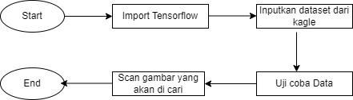

Gambar 3.1. Pemodelan Arsitektur

Penjelasan

1. Start
2. Memasukan tensorflow di mana tensorflow ini digunakan untuk membuat jaringan seperti otak manusia dalam skala besar
3. Menginputkan dataset yang akan dilakukan pengujian datanya dari kagle
4. Menguji coba data apakah dataset tersebut dapat berjalan dengan baik
5. Lalu memasukkan data atau model yang akan dicoba untuk dicari
6. Selesai

### 3.4.2 Cara Penggunaan Aplikasi

**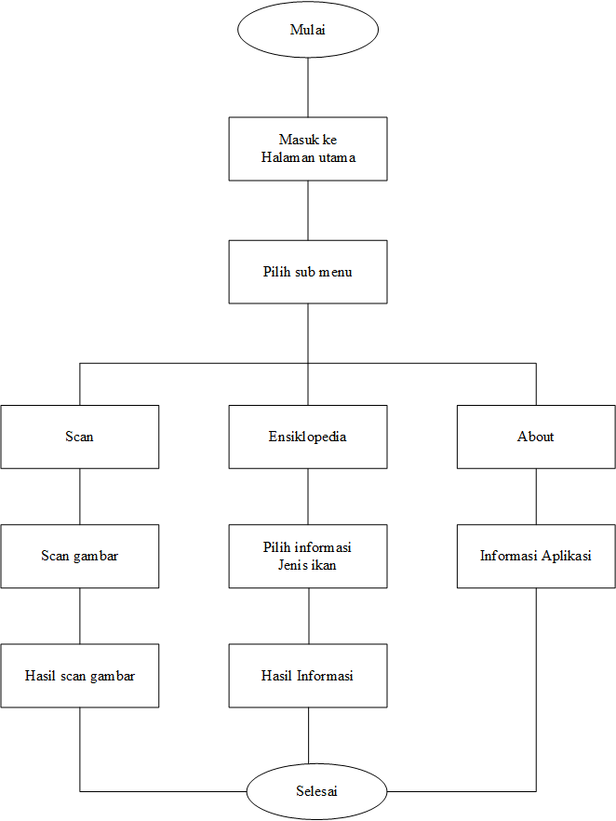**

Gambar 3.2. Flow Diagram

**Penjelasan**

1. User masuk ke aplikasi yang sudah di install pada handphone masing-masing
2. selanjutnya user akan menuju ke halam utama dari aplikasi
3. dari aplikasi terdapat beberapa pilihan menu yang dapat dipilih oleh user
4. menu tersebut tergantung dari user akan menggunakan yang mana
5. menu tersebut memiliki fungsinya masing-masing
6. lalu untuk mengecek gambar ke menu scan lalu scan gambar yang akan dicari informasinya.
7. sistem akan mengeluarkan hasil berupa nama ikan dan penjelasan mengenai ikan yang di scan
8. jika sudah selesai user dapat keluar dari aplikasi menggunakan menu exit

## Desain Sistem Hardware / Software

### 3.5.1 Home Page

Home adalah tampilan menu utama aplikasi yang memiliki beberapa submenu yaitu menu scan, menu ensiklopedia, menu about dan exit. Dengan begitu pengguna dapat mengakses beberapa menu secara mudah karena pada tampilannya yang simple, dan mudah dipahami. Apabila salah satu menu diklik, maka akan keluar halaman yang sesuai dengan menunya tersebut. Pada menu ini terdapat menu about yang berisi tentang infromasi dari aplikasi dan menu exit yang apabila ditekan maka akan keluar dari aplikasi. Berikut gambaran desain dari home page aplikasi yang akan kami buat :

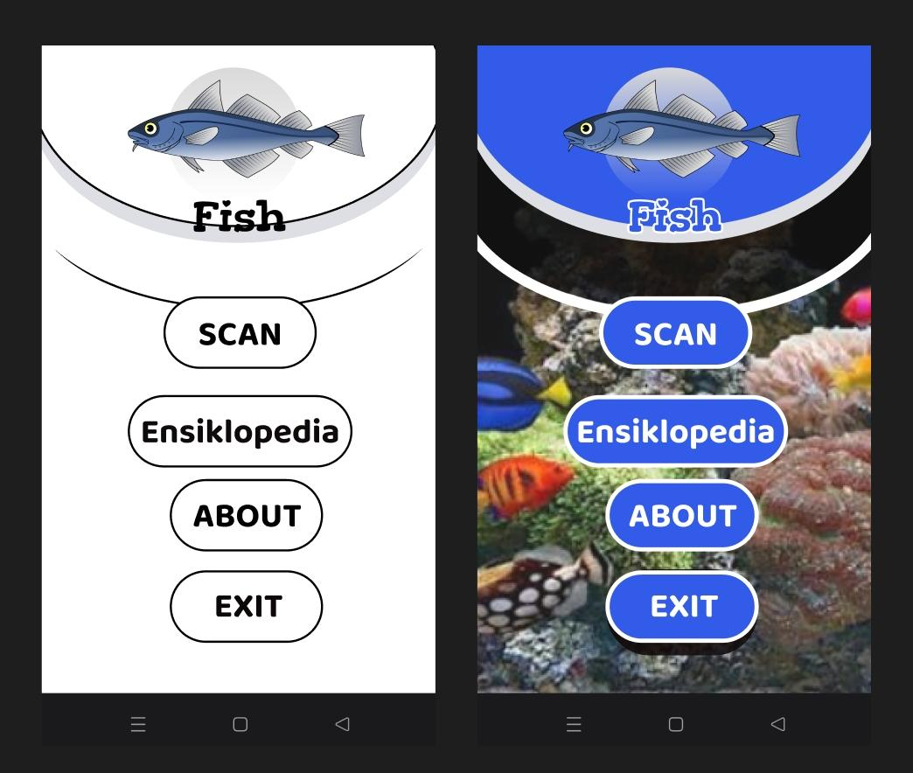

Gambar 3.3. Tampilan Home Page

### 3.5.2 Menu/Page Scan

Pada menu scan ini nantinya user dapat mengambil gambar objek ikan, setelah gambarnya diambil maka akan memunculkan informasi mengenai ikan tersebut. Ini merupakan fitur unggulan pada aplikasi yang akan kami rancang, dengan begitu, aplikasi ini akan membantu user dalam mencari informasi secara cepat dan tepat. Pengguna yang ingin mengetahui informasi seekor ikan, tidak perlu mencari terlebih dahulu nama ikannya, melainkan hanya perlu memotre Ikan tersebut melalui menu scan ini dan informasi mengenai ikan yang discan akan muncul. Untuk informasi ikan akan ditampilkan pada menu informasi. Berikut adalah gambaran desain pada menu Scan :

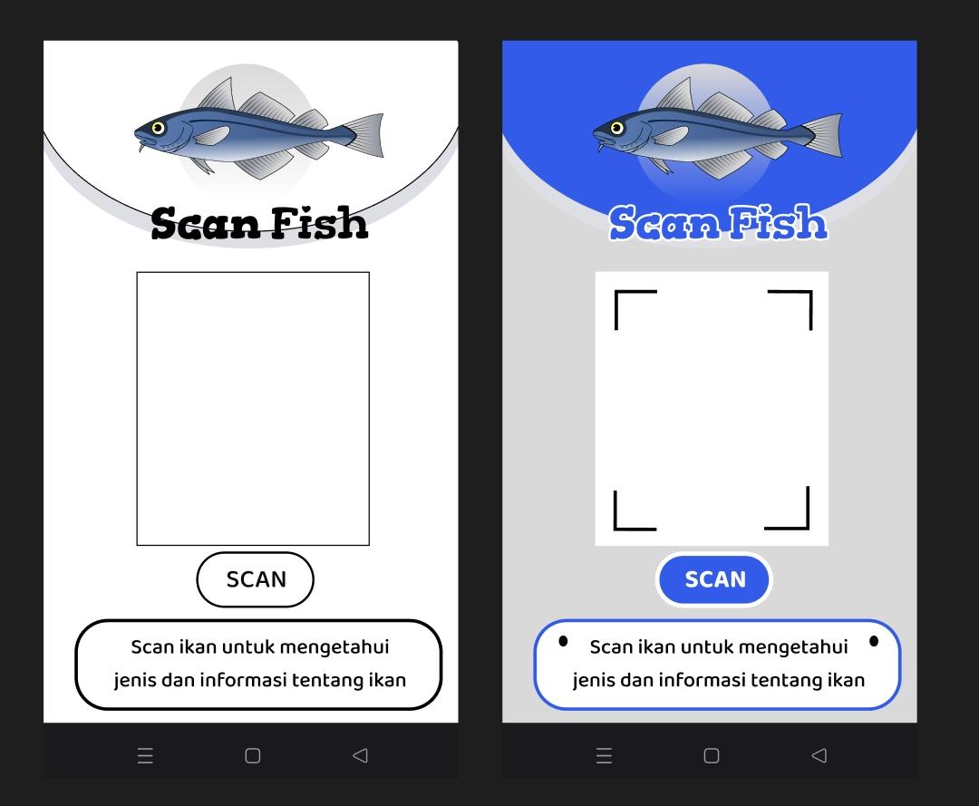

Gambar 3.4. Tampilan Scan

### 3.5.3 Menu/Page Ensiklopedia

Di halaman ini akan ada list banyak ikan- ikan yang ada dengan namanya,dan ada juga menu untuk informasi untuk melihat informasi secara detail tentang ikan. Dan juga ada search untuk mempermudah mencari nama ikan yang nantinya akan ditampilkan informasinya**.** Jadi pada ensiklopedia ini user dapat melihat data ikan tanpa harus menscan ikan. seperti jika user sudah mengetahui nama ikan tetapi masih belum paham sekali dengan ikan tersebut dan user mau mempelajari ikan tersebut user dapat masuk pada menu ensiklopedia ini. Berikut adalah gambaran dari halaman Ensiklopedia yang telah dirancang :

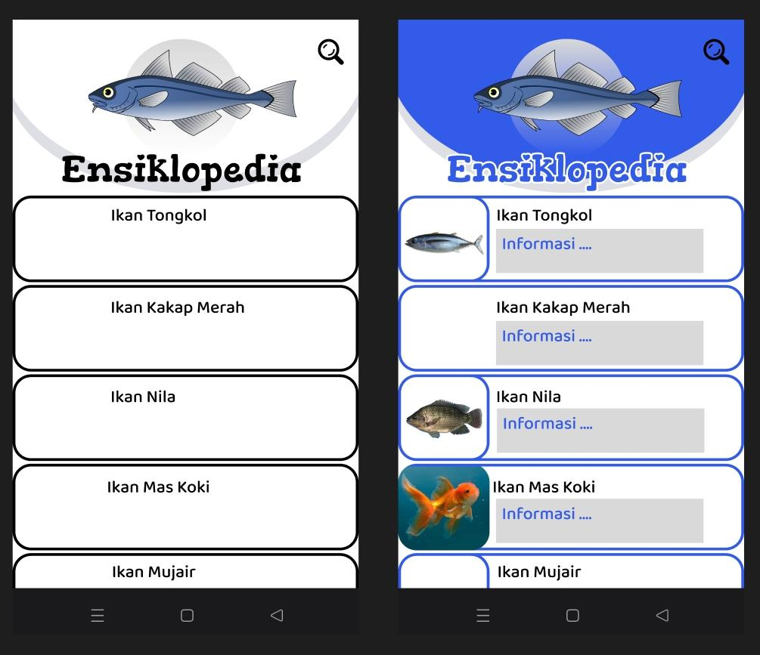

Gambar 3.5. Tampilan Ensiklopedia

### 3.5.4 Menu/Page Informasi

Menu ini untuk mengetahui informasi ikan yang ada seperti jenis, nama, ciri-ciri dan pakan ikan dan informasi yang dibutuhkan lainya yang terkait ikan yang dicari. jadi di menu informasi ini akan menampilkan informasi yang sangat detail dari ikan yang di pilih atau yang di scan di camera aplikasi. di menu ini juga akan disertakan gambar untuk lebih memperjelas ikannya dan lebih mempermudah penjelasannya agar tidak salah lagi tentang jenis-jenis ikan. Berikut adalah gambaran dari halaman Informasi yang akan dibuat :

**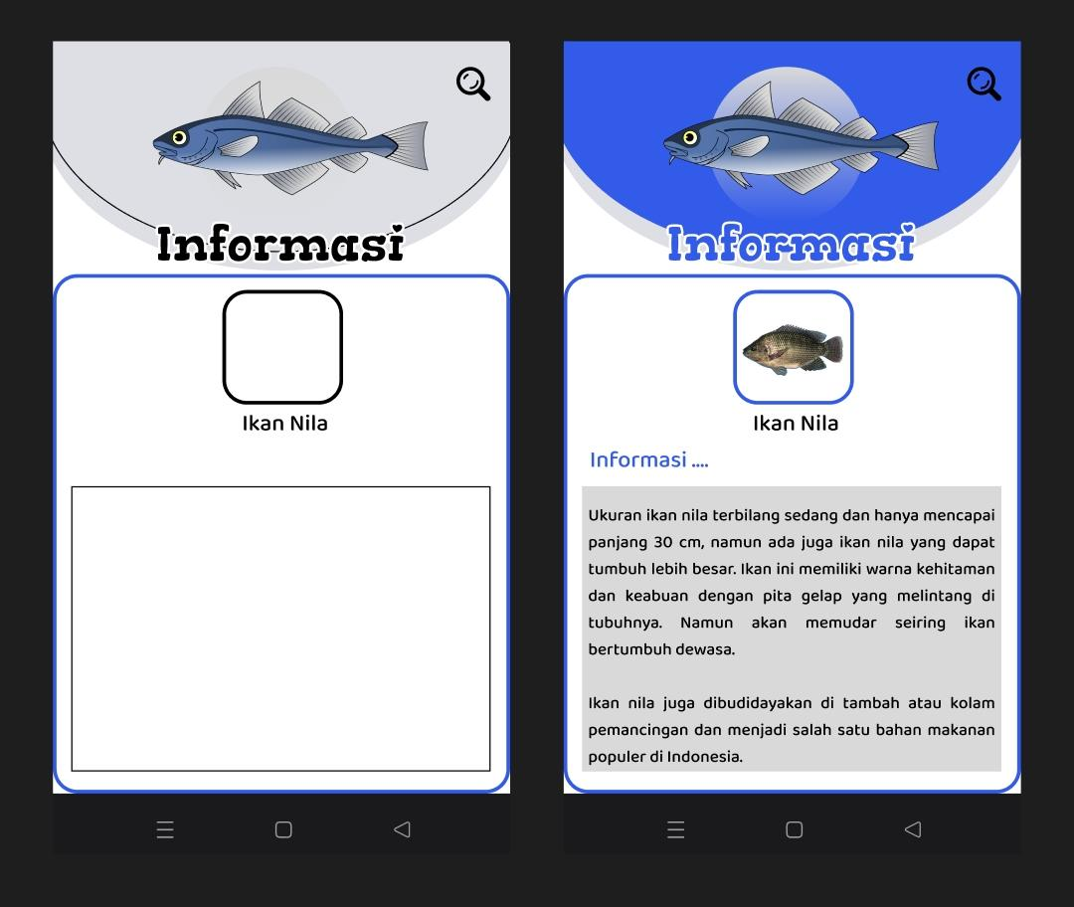**

Gambar 3.6. Tampilan Informasi

### 3.5.5 Menu/Page About

Pada Halaman About ini user akan ditampilkan informasi tentang aplikasi ataupun fungsi dari kegunaan aplikasi yang telah dibuat, selain itu juga memuat infromasi tentang pengembang aplikasi. Intinya User dapat mengetahui lebih detail tentang aplikasi ini melalui menu about inis. Berikut adalah tampilan dari halaman About :

**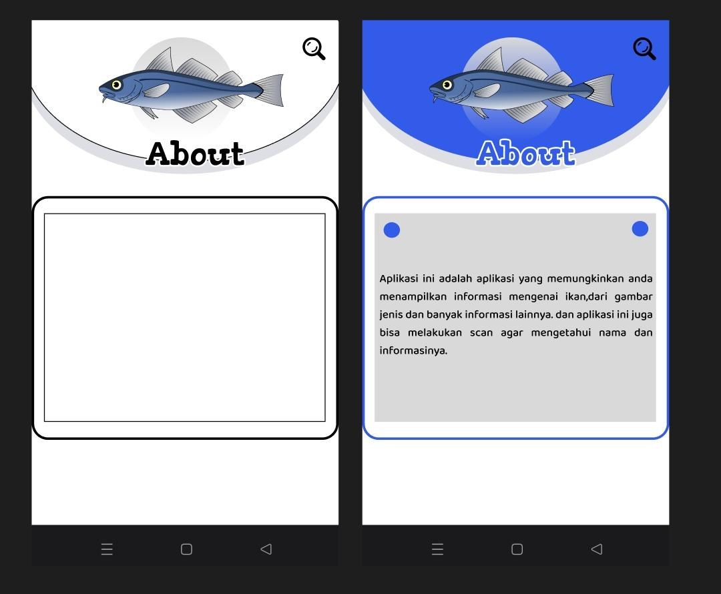**

Gambar 3.7. Tampilan About

# 

# DAFTAR PUSTAKA

[1] E. Retnowati dan others, “Nelayan indonesia dalam pusaran kemiskinan struktural (perspektif sosial, ekonomi dan hukum),” *Perspektif*, vol. 16, no. 3, hlm. 149–159, 2011.

[2] S. V. Muhamad, “Illegal fishing di perairan indonesia: permasalahan dan upaya penanganannya secara bilateral di kawasan,” *Jurnal Politica Dinamika Masalah Politik Dalam Negeri dan Hubungan Internasional*, vol. 3, no. 1, 2012.

[3] A. Azis, “Identifikasi Jenis Ikan Menggunakan Model Hybrid Deep Learning Dan Algoritma Klasifikasi,” *Sebatik*, vol. 24, no. 2, hlm. 201–206, 2020.

[4] H. Darmanto, “Pengenalan spesies ikan berdasarkan kontur otolith menggunakan convolutional neural network,” *Joined Journal (Journal of Informatics Education)*, vol. 2, no. 1, hlm. 41–59, 2019.

[5] S. Anggeli, “Implementasi Deep Learning Menggunakan Metode Convolutional Neural Network Dan Multimedia Development Life Cycle Pada Aplikasi Pengenalan Jenis Ikan Hias Berbasis Android,” *Jurnal Pengembangan Rekayasa dan Teknologi*, vol. 17, no. 2, hlm. 70–79, 2021.

[6] S. Ratna, “Pengolahan Citra Digital Dan Histogram Dengan Phyton Dan Text Editor Phycharm,” *Technologia: Jurnal Ilmiah*, vol. 11, no. 3, hlm. 181–186, 2020.

[7] D. S. Lestari, O. H. Simung, dan others, “Aplikasi Penentuan Kesegaran Ikan Bandeng Menggunakan Metode Convolution Neural Network,” *Insect (Informatics and Security): Jurnal Teknik Informatika*, vol. 8, no. 2, hlm. 77–86, 2023.

[8] N. Dewi dan F. Ismawan, “Implementasi Deep Learning Menggunakan Cnn Untuk Sistem Pengenalan Wajah,” *Faktor Exacta*, vol. 14, no. 1, hlm. 34–43, 2021.

[9] A. A. A. Paliwang, M. R. D. Septian, M. Cahyanti, dan E. R. Swedia, “Klasifikasi Penyakit Tanaman Apel Dari Citra Daun Dengan Convolutional Neural Network,” *Sebatik*, vol. 24, no. 2, hlm. 207–212, 2020.

[10] W. Sugiarto, Y. Kristian, dan E. R. Setyaningsih, “Estimasi Arah Tatapan Mata Menggunakan Ensemble Convolutional Neural Network,” *Teknika*, vol. 7, no. 2, hlm. 94–101, 2018.

[11] A. Rahman, A. H. Brata, dan D. Pramono, “Pengembangan Aplikasi Fishio Sebagai Alternatif Media Penjualan Hasil Budidaya Perikanan,” *Jurnal Pengembangan Teknologi Informasi dan Ilmu Komputer e-ISSN*, vol. 2548, hlm. 964X, 2019.

[12] S. Fauzi, P. Eosina, dan G. F. Laxmi, “Implementasi Convolutional Neural Network Untuk Identifikasi Ikan Air Tawar,” dalam *Seminar Nasional Teknologi Informasi*, 2019, hlm. 163–167.

[13] R. Primartha, “Belajar Machine Learning Teori dan Praktik,” *Bandung: Informatika Bandung*, vol. 10, hlm. 20–30, 2018.

[14] N. Giarsyani, A. F. Hidayatullah, dan R. Rahmadi, “Komparasi Algoritma Machine Learning dan Deep Learning Untuk Named Entity Recognition: Studi Kasus Data Kebencanaan,” *Jurnal Informatika Dan Rekayasa Elektronik*, vol. 3, no. 1, hlm. 48–57, 2020.

[15] P. A. Nugroho, I. Fenriana, dan R. Arijanto, “Implementasi Deep Learning Menggunakan Convolutional Neural Network (Cnn) Pada Ekspresi Manusia,” *Algor*, vol. 2, no. 1, hlm. 12–20, 2020.

[16] H. Sunandar, “Perbaikan kualitas Citra Menggunakan Metode Gaussian Filter,” *MEANS (Media Informasi Analisa dan Sistem)*, hlm. 19–22, 2017.

[17] R. D. Kusumanto dan A. N. Tompunu, “Pengolahan citra digital untuk mendeteksi obyek menggunakan pengolahan warna model normalisasi RGB,” *Semantik*, vol. 1, no. 1, 2011.

[18] R. D. Kusumanto, A. N. Tompunu, W. S. Pambudi, J. T. Komputer, dan P. N. Sriwijaya, “Klasifikasi Warna Menggunakan Pengolahan Model Warna HSV,” *Jurnal Ilmiah Elite Elektro*, vol. 2, no. 2, hlm. 83–87, 2011.

[19] A. Peryanto, A. Yudhana, dan R. Umar, “Rancang Bangun Klasifikasi Citra Dengan Teknologi Deep Learning Berbasis Metode Convolutional Neural Network,” *Jurnal Format*, vol. 8, no. 2, hlm. 138, 2019.

[20] D. Lionel, R. Adipranata, dan E. Setyati, “Klasifikasi Genre Musik Menggunakan Metode Deep Learning Convolutional Neural Network dan Mel-Spektrogram,” *Jurnal Infra*, vol. 7, no. 1, hlm. 51–55, 2019.

[21] C. A. Lorentius, K. Gunadi, dan A. N. Tjondrowiguno, “Pengenalan aksara jawa dengan menggunakan metode convolutional neural network,” *Jurnal Infra*, vol. 7, no. 1, hlm. 221–227, 2019.

[22] V. Sahfitri, “Prototype E-Katalog Dan Peminjaman Buku Perpustakaan Berbasis Mobile,” *Jurnal Sisfokom (Sistem Informasi Dan Komputer)*, vol. 8, no. 2, hlm. 165–171, 2019.

[23] J. Enterprise, *Mengenal dasar-dasar pemrograman android*. Elex Media Komputindo, 2015.

[24] F. Rozi dan K. Khomsatun, “Rancang bangun game edukasi pengenalan warna untuk pendidikan anak usia dini menggunakan adobe flash berbasis android,” *JIPI (Jurnal Ilmiah Penelitian Dan Pembelajaran Informatika)*, vol. 4, no. 1, hlm. 12–18, 2019.

[25] A. Nasution, B. Efendi, dan I. K. Siregar, “Pelatihan membuat aplikasi android dengan android studio pada SMP Negeri 1 Tinggi Raja,” *Jurdimas (Jurnal Pengabdian Kepada Masyarakat) Royal*, vol. 2, no. 1, hlm. 53–58, 2019.

[26] S. Mulyati dan W. Wardono, “Kreativitas Matematis Siswa Pada Pembelajaran Discovery Learning Dengan Media Berbasis Android Studio,” dalam *PRISMA, Prosiding Seminar Nasional Matematika*, 2019, hlm. 788–797.

[27] D. Ambarwulan dan D. Muliyati, “The Design of Augmented Reality Application as Learning Media Marker-Based for Android Smartphone,” *Jurnal Penelitian & Pengembangan Pendidikan Fisika*, vol. 2, no. 1, hlm. 73–80, 2016.

[28] C. Chazar dan M. H. Rafsanjani, “Penerapan Teachable Machine Pada Klasifikasi Machine Learning Untuk Identifikasi Bibit Tanaman,” dalam *Prosiding Seminar Nasional Inovasi dan Adopsi Teknologi (INOTEK)*, 2022, hlm. 32–40.

[29] H. A. Musril, J. Jasmienti, dan M. Hurrahman, “Implementasi Teknologi Virtual Reality Pada Media Pembelajaran Perakitan Komputer,” *Jurnal Nasional Pendidikan Teknik Informatika: JANAPATI*, vol. 9, no. 1, hlm. 83–95, 2020.

[30] F. N. Fajri, K. Malik, dan G. Q. O. Pratamasunu, “Metode Pengumpulan Data Pada Deteksi Pakaian Hijab Syar’I Berdasarkan Citra Digital Menggunakan Teachable machine Learning,” *Justek: Jurnal Sains dan Teknologi*, vol. 5, no. 2, hlm. 194–203, 2022.

# LAMPIRAN

**Susunan Kelompok Beserta Penugasannya**

1. Laily 210441100034 ()
2. Sevin 210441100105 ()
3. Wakhid 210441100106 (Abstrak, Waktu Pelaksanaan, )
4. Putri Nur 210441100108
5. Azrel 210441100142
6. Danella 210441100148

**Biodata Diri Anggota Kelompok**

|  |  |  |
| --- | --- | --- |
| **No** | **Foto** | **Biodata** |
| 1 |  | Nama : M. Zevriel Azrel Ariza  NIM : 210441100142  Alamat : Sidoarjo  Jabatan : Ketua Kelompok |
| 2 | C:\Users\Axioo\AppData\Local\Packages\5319275A.WhatsAppDesktop_cv1g1gvanyjgm\TempState\A5EE6457150A2D96A0015872541956C3\WhatsApp Image 2023-04-10 at 14.11.08.jpg | Nama : Sevin Dias Andhika  NIM : 210441100105  Alamat : Tuban  Jabatan : Anggota |
| 3 | C:\Users\Axioo\AppData\Local\Packages\5319275A.WhatsAppDesktop_cv1g1gvanyjgm\TempState\1E5D71D3EDA9D819CE132431C0B928DB\WhatsApp Image 2023-04-10 at 14.07.25.jpg | Nama : Abdul Wakhid  NIM : 210441100106  Alamat : Tuban  Jabatan : Anggota |
| 4 |  | Nama : Putri Nur Ali Sahlum  NIM : 210441100108  Alamat : Bangkalan  Jabatan : Anggota |
| 5 | D:\pindahan hp\kak Silmi\20210617_201728.jpg | Nama : Danella Ventinuary Innocent  NIM : 210441100148  Alamat : Tuban  Jabatan : Anggota |
| 6 |  | Nama : Laily Noer Cahya Fatika  NIM : 210441100034  Alamat : Sampang  Jabatan : Anggota |